ИЗУЧЕНИЕ ГЕОМЕТРИЧЕСКОГО МАТЕРИАЛА

В УМК «НАЧАЛЬНАЯ ШКОЛА XXI ВЕКА»
выполнила Яремчук Анна Александровна

СОДЕРЖАНИЕ РАБОТЫ

Введение
I. Теоретическое обоснование изучения геометрического материала
1.1.Психологические особенности детей младшего школьного возраста
1.2.Развитие пространственного мышления младших школьников при изучении геометрического материала
1.3. Обучение элементам геометрии: принципы и цели
1.4.Анализ программы по УМК «Начальная школа XXI века» с целью выявления в ней геометрического содержания
1.5.Анализ содержания геометрического материала в учебниках по программе «Начальная школа XXI века»
II. Методика изучения геометрического материала в начальной школе
2.1. Изучение отрезков, углов, многоугольников, окружности, площади
2.2. Наглядность при работе с геометрическим материалом
2.3.Практическая работа учащихся при изучении геометрического материала
Заключение
Список использованной литературы
Приложения
1. Приложение А Конспект урока
2.Приложение Б Конспект внеклассного занятия
3.Приложение В Занимательные геометрические задания

СОДЕРЖАНИЕ

Введение……………………………………………………………………….3
I.Теоретическое обоснование изучения геометрического материала……………………………………………………………………….6
1.1.Психологические особенности детей младшего школьного возраста…6
1.2.Развитие пространственного мышления младших школьников при изучении геометрического материала ……………………………………….8
1.3 Обучение элементам геометрии: принципы и цели …………………..10
1.4Анализ программы по УМК «Начальная школа XXI века» с целью выявления в ней геометрического материала ……………………………...13
1.5.Анализ содержания геометрического материала в учебниках по программе «Начальная школа XXI века» ………………………………….18
II.Методика изучения геометрического материала в начальной школе ...20
2.1.Изучение отрезков, углов, многоугольников, окружности, площади...20
2.2.Наглядность при работе с геометрическим материалом .......................25
2.3.Практическая работа учащихся при изучении геометрического материала……………………………………………………………………...28
ЗАКЛЮЧЕНИЕ………………………………………………………………32
СПИСОК ИСПОЛЬЗОВАННОЙ ЛИТЕРАТУРЫ…………………………34
ПРИЛОЖЕНИЕ А « Конспект урока во 3 классе»
ПРИЛОЖЕНИЕ Б «Конспект внеклассного занятия в 1 классе»
ПРИЛОЖЕНИЕ В Занимательные геометрические задания

ВВЕДЕНИЕ

В настоящее время в обществе сложилось новое понимание основной цели образования. Учитель в первую очередь должен заботиться о формировании у ученика особенности к саморазвитию: умение ставить цели, организовать свою деятельность, оценивать результаты своего труда; формирование личностных качеств: ума, воли, чувств и эмоций, творческих способностей, познавательных мотивов деятельности; формирование представления мира. Для современного этапа развития школьного математического образования характерен переход от экстенсивного обучения к интенсивному. Вновь актуальными становятся проблемы развития интуиции, образного мышления, а также способности мыслить творчески, не стандартно. Для формирования высокой мотивации учебного процесса, а также в развитии всех форм мышления младшего школьника, ведущую роль важно отводить геометрии, т.к. этот возраст является одним из сенситивных периодов в развитии мышления ребёнка. Поэтому в курсе математики начальной школы необходимо усилить роль геометрического материала и геометрических методов, т.е. придать начальному курсу геометрии большей самостоятельности как по содержанию и объёму, так и по методам изучения, усиления внимания к изучению стереометрического материала, формированию элементарных пространственных представлений у учащихся.
Сегодня ни у кого не вызывает сомнения, что целью изучения школьной геометрии является развитие пространственного мышления учащихся. Задачей же начальной геометрической подготовки в I-VI классах считается формирование пространственных представлений и приёмов конструктивно-геометрической деятельности учащихся. В связи с этим возникает целый ряд вопросов: что такое пространственные представления? Как и на каком учебном материале их необходимо формировать? С чего начинать изучение геометрии в школе? Каковы этапы формирования пространственных представлений, и каким должен быть уровень подготовки ученика?
По-видимому, на этом основании профессор Л.П. Стойлова отмечает в своих работах, что в современных условиях качественно меняется содержание деятельности учителя начальной школы. Он должен уметь проектировать процесс обучения, систематически и целенаправленно формировать компетенции учащихся начальных классов. ( Стойлова. 2998)
И.В. Шадрина считает, что изучение геометрии в начальной школе может строиться только на интуитивно-содержательной основе с целью развития у школьников образного мышления; формирования умения целенаправленно воспринимать, оценивать и осмысливать графическую информацию; накопления опыта элементарных исследований; обучения элементарному чувственно-словесному анализу геометрических фигур (анализ предметных отношений, ведущих к обобщениям) и др. (Шадрина 2002).
Объект исследования – процесс обучения математике учащихся начальных классов.
Предмет исследования – изучение геометрического материала в УМК «Начальная школа XXI века».
Цель исследования заключается в рассмотрении и анализе учебно-методической литературы по проблеме изучения геометрического материала в УМК «Начальная школа XXI века», а также выявлении возможности применения приёмов развивающего обучения в процессе обучения решению задач.
Из поставленной цели следуют задачи:
- изучить и проанализировать учебно-методическую литературу, посвященную обучению геометрическому материалу младших школьников в УМК «Начальная школа XXI века»;
- исследовать разнообразные методические приёмы обучения геометрическому материалу;
раскрыть методику применения приёмов обучения геометрическому материалу.
Работа состоит из введения, двух разделов, заключения, списка использованной литературы и приложений.
В первом разделе работы рассматривается теоретическое обоснование изучения геометрического материала в начальной школе, психологические особенности детей младшего школьного возраста, развитие пространственного мышления младших школьников при изучении геометрического материала, производится анализ программы УМК «Начальная школа XXI века» с целью выявления в ней геометрического содержания, а также анализируется содержание геометрического материала в школьных учебниках по этой программе.
Во втором разделе рассматривается методика изучения геометрического материала в начальной школе. Особое внимание уделено вопросу изучения отрезков, углов многоугольников, окружности, площади; представлены средства наглядности, которые используются при работе с геометрическим материалом. Раскрыты возможности практической работы учащихся при изучении геометрического материала.
Заключение содержит основные выводы по теме.

I.ТЕОРЕТИЧЕСКОЕ ОБОСНОВАНИЕ ИЗУЧЕНИЯ ГЕОМЕТРИЧЕСКОГО МАТЕРИАЛА В НАЧАЛЬНОЙ ШКОЛЕ

  - Психологические особенности детей младшего школьного возраста.

Возрастной период младших школьников – 6-10 лет. В работах Р.С.Немова говорится о том, что младший школьный возраст содержит в себе значительный потенциал умственного развития детей, но точно определить его не представляется возможным. (Немов.1997) Известный психолог Л.В.Выготский справедливо утверждал, что умственное развитие ребёнка состоит не столько в развитии отдельных процессов, сколько в развитии взаимосвязей между ними. Все исследователи младшего школьного возраста сходятся на том, что основная особенность ребёнка этой ступени обучения заключается не в том, что он в состоянии выполнять и достичь сегодня, а в потенциальных возможностях, которыми располагают дети этого возраста, в возможностях, которые лежат в зоне ближайшего развития младшего школьника. Поэтому Л.С.Выготский и подчёркивал, что педагогика должна опираться не на вчерашний, а на завтрашний день детского развития.
В своей педагогической работе учитель должен учитывать и слабость в развитии логической памяти младшего школьника и трудности, которые дети этого возраста испытывают в усвоении отвлечённого материала. Строить свою работу он должен с ориентацией не на эти слабые стороны психики ребёнка, а на то, что младший школьник обладает гораздо большими интеллектуальными возможностями, чем те, которые он обычно обнаруживает.
За четыре года учения в школе прогресс в умственном развитии детей бывает довольно заметным. От доминирования наглядно-действенного и элементарного образного мышления, до понятийного уровня развития и бедного логического размышления на уровне конкретных понятий. Начало этого возраста связано, если пользоваться терминологией В этом же возрасте достаточно хорошо раскрываются общие и специальные способности детей, позволяющие судить об их одарённости.
Р.С.Немов отмечает, что комплексное развитие детского интеллекта в младшем школьном возрасте идёт в нескольких различных направлениях. Это усвоение и активное использование речи как средства мышления, соединение и взаимообогащающее влияние друг на друга всех видов мышления (наглядно-действенного, наглядно-образного и словесно-логического), выделение, обособление и относительно независимое развитие в интеллектуальном процессе двух фаз: подготовительной и исполнительной. На подготовительной фазе решения задачи осуществляется анализ её условий и вырабатывается план, а на исполнительной фазе этот план реализовывается практически. Полученный результат затем соотноситься с условиями и проблемой. (Немов. 1997)
Ко всему сказанному следует добавить умение рассуждать логически и пользоваться понятиями. При этом необходимо учитывать, что большинство научных понятий, которые осваивают младшие школьники, формируются не через восприятие предметов, а через общие представления о них. При освоении детьми понятий большую роль играет наглядность. Это формирует гибкость, подвижность мышления школьников.

1.2. Развитие пространственного мышления младших школьников при изучении геометрического материала

В младшем школьном возрасте происходит интенсивное развитие психологических процессов: восприятия, памяти, узнавания, воображения, мышления. Геометрический материал в гораздо более высокой степени, чем арифметический, и алгебраический, соответствует ведущему в младшем школьном возрасте виду мышления – образному Геометрические аспекты способствуют развитию такого важного мышления, как пространственное. Основной единицей пространственного мышления является образ, в котором представлены: форма, величина, взаиморасположение составляющих его элементов.
Формирование пространственных представлений не является прерогативой исключительно курса математики, поскольку образы, в которых фиксируется форма, величина, пространственное соотношение фигур в целом или их частей, выстраиваются в сознании ребёнка уже с самого раннего детства. Однако задачу формирования этого вида мышления традиционно относят к математическому образованию. Столь же традиционно она связывается с геометрическим материалом, как в начальной, так и в средней школах.
Профессор Л.П.Стойлова отмечает что, если главной целью на уроках математики будет формирование вычислительных навыков и умения решать различные арифметические задачи, то это приводит к тому, что в средней школе большинство учащихся испытывают трудности при овладении систематическим курсом геометрии, будучи мало подготовленным к его восприятию. (Стойлова. 1998)
Формирование пространственного мышления ребёнка является важнейшей частью его интеллектуального развития в целом. Задача формировать определённый уровень пространственного мышления ребёнка до начала изучения стабильного курса математических дисциплин курсом математики начальных классов не выполняется. В дальнейшем же невысокий уровень пространственного мышления и пространственного воображения ученика обычно является для него практически непреодолимым препятствием для постижения курса стереометрии. Нельзя рассчитывать на то, что можно будет сформировать пространственное мышление у 15-летнего школьника, да ещё сделать это быстро. В то же время и жизненный опыт, и исследования психологов показывают, что эффективно формировать элементы пространственно мышления можно уже у младших школьников. А возраст младшего школьника является в принципе наиболее благоприятным для развития пространственного мышления, поскольку наглядно-образный стиль мыслительной деятельности является в этот период ведущим, а, следовательно, этот возраст наиболее благоприятен для формирования как базовой, так и операционной стороны пространственного мышления. (Стойлова. 1998)

1.3.Обучение элементам геометрии: принципы и цели

В практике работы начальной школы всё больше обнаруживается противоречие между требованиями современной системы образования к усилению роли геометрического развития младших школьников и состоянием теоретической разработанности технологии обучения элементам геометрии. Очевидно, что учителю начальных классов предстоит самому преодолевать методические трудности, возникающие в процессе изучения геометрической составляющей математики начальной школы.
Сегодня можно сказать, что современную стратегию обучения геометрии в I-VI классах определяют следующие принципы:
1)преемственность;
2)фузионизм (взаимосвязанное изучение элементов плоскости и пространства);
3)наглядность;
4)личностно-ориентированное обучение.
Обеспечение преемственности в обучении геометрии в школе предполагает наличие продуманной и чётко спланированной, содержательно и методически обеспеченной системы изучения геометрического материала, направленной на развитие пространственного мышления учащихся на всех ступенях школьного образования с учётом индивидуальных и возрастных особенностей ученика и ведущего типа деятельности. В системе непрерывного геометрического образования изучение геометрического материала в I-VI классах рассматривается как пропедевтический этап систематических курсов планиметрии и стереометрии, изучаемых в VII-XI классах. В связи с этим учебный материал по геометрии в I-VI классах должен, во-первых, представлять собой единую содержательную линию, изучение которой имеет свои цели и
задачи, а не сводится к роли вспомогательного иллюстрированного материала при изучении арифметики или элементов алгебры; во-вторых, он должен быть равномерно распределён на протяжении всего периода изучения; в-третьих, должен быть целесообразным, то есть достаточным для формирования у учащихся на его основе пространственных представлений и приёмов конструктивно- геометрической деятельности, необходимых для успешного овладения геометрией на последующих этапах обучения.
Геометрию можно коротко определить как науку о фигурах. Каждый человек имеет наглядное понятие о пространстве, о телах, о фигурах. Но в геометрии свойства фигур изучаются в отвлечённом (абстрактном) виде и с логической строгостью. Своеобразие геометрии, выделяющее её среди других разделов математики, да и всех наук вообще, и заключается в неразрывном органическом соединении живого воображения со строгой логикой. Так геометрию и надо изучать: соединяя живость воображения с логикой, наглядные картины- со строгими формулировками и доказательствами.
Не случайно пропедевтика геометрии в начальной школе должна быть направлена на развитие логического мышления детей, а так же способствовать:
-накоплению запаса представлений о геометрических фигурах, развитию пространственных представлений;
-формированию умений анализировать, сравнивать, обобщать;
-развитию практических умений: чертить и измерять;
-подготовке детей к дальнейшему изучению геометрии.
Геометрический материал, изучаемый в начальной школе, включён поэтапно в курс математики и в целом представляет собой содержание подготовительной части курса геометрии.
Основные цели этого изучения:
-развитие логического мышления учащихся, привитие им элементарных навыков определения простейших геометрических понятий, навыков чёткой формулировки выводов на основе наблюдений;
-формирование элементарных умений и навыков в выполнении построений с помощью основных инструментов: циркуля, линейки, угольника;
-формирование рациональных приёмов построения (на клеточной бумаге);
-ознакомление с простейшими дедуктивными умозаключениями на основе наблюдения, сравнения и обобщения (понятия, определения, теоремы, доказательства не вводятся);
-формирование умений и навыков измерения геометрических величин.
Таким образом, при обучении элементам геометрии учитель начальных классов вынужден самостоятельно решать многие методические проблемы, учитывая индивидуальные и возрастные особенности учеников и развивая пространственное мышление учащихся на I ступени школьного образования и обеспечивая преемственность обучения со средней школой.

1.4. Анализ программы УМК «Начальная школа XXI века» с целью выявления в ней геометрического содержания

В программе традиционной начальной школы геометрический материал является составной частью курса математики. Он не выделяется в самостоятельный раздел, а включается в программу каждого года обучения. Но, к сожалению, изучается геометрический материал в основном на уровне знания-знакомства. Здесь никакие правила и определения не заучиваются, ученики практически различают геометрические фигуры, сравнивают их, изображают на бумаге, а многие геометрические понятия, такие как кривая линия, острый и тупой углы, виды треугольников и вовсе исключены из традиционных учебников.
Примерная программа в УМК «Начальная школа XXI века» по математике разработана на основе Концепции духовно-нравственного развития и воспитания личности гражданина России и Фундаментального ядра внутрипредметных связей, логики учебного процесса, задачи формирования у младшего школьника умения учиться.
Изучение математики в начальной школе направлено на достижение следующих целей:
- математическое развитие младшего школьника
- формирование способности к интеллектуальной деятельности (логического и знаково – символического мышления), пространственного воображения, математической речи; умение строить рассуждения, различать обоснованные и необоснованные суждения, вести поиск информации
- освоение начальных математических знаний – понимание значения величин и способов их измерения;
- развитие интереса к математике, стремления использовать математические знания в повседневной жизни.
В основе учебно–воспитательного процесса лежат следующие ценности математики:
- математические представления о геометрических фигурах являются условием целостного восприятия творений природы и человека (памятники архитектуры, сокровища искусства и культуры, объекты природы);
- владение математическим языком, алгоритмами, элементами математической логики позволяет ученику совершенствовать коммуникативную деятельность (аргументировать свою точку зрения, строить логические цепочки рассуждений; опровергать или подтверждать истинность предположения).
На первой ступени школьного обучения в ходе освоения математического содержания обеспечиваются условия для достижения обучающимися следующих личностных, метапредметных и предметных результатов:
- личностными результатами обучающихся являются: готовность ученика целенаправленно использовать знания в учении и в повседневной жизни для исследования математической сущности предмета; способность характеризовать собственные знания по предмету, формировать вопросы, устанавливать, какие из предложенных математических задач могут быть им успешно решены; познавательный интерес к математической науке.
- метапредметными результатами обучающихся являются: способность анализировать учебную ситуацию с точки зрения математических характеристик, устанавливать количественные и пространственные отношения объектов окружающего мира, строить алгоритм поиска необходимой информации, определять логику решения практической и учебной задач; умение моделировать – решать учебные задачи с помощью знаков (символов), планировать, контролировать и корректировать ход решения учебной задачи.
- предметными результатами обучающихся являются: освоенные знания о величинах, геометрических фигурах, умения выбирать и использовать в ходе решения изученные алгоритмы, способы нахождения величин, умения использовать знаково-символические средства, в том числе модели и схемы. (Примерные программы по учебным предметам. Начальная школа. 2011).
Учебно-методический комплекс «Начальная школа XXI века» (под ред. Н. Виноградовой) направлен на обеспечение «мягкой» адаптации детей к новым для них условиям школьной жизни. Основное положение программы «Начальная школа должна быть природосообразной, т.е. соответствовать потребностям детей этого возраста (в познании, общении, в разнообразной деятельности)». Эта программа позволяет успешно решать одну из приоритетных задач начального образования – формирование основных компонентов учебной деятельности («зачем я учусь», «каковы мои успехи, и что у меня не получается» и др.).
Немаловажно, что комплект Виноградовой реализует право ребёнка на свою индивидуальность: дети поставлены в условия, когда могут самостоятельно добывать знания, применять их, размышлять, фантазировать, играть.
Дидактический и методический аппарат учебника «Математика» позволяет обеспечить гармоничное развитие школьников, дифференцированный подход в обучении, самостоятельность, критичность мышления, сформировать навыки самостоятельной деятельности, самоконтроля, самооценки.
В учебнике большой объём геометрического материала, который развивает пространственные представления, учит пользоваться чертёжными и измерительными инструментами. Содержание геометрической подготовки расширяется от класса к классу.
Изучение величин распределено по темам программы таким образом, что формирование соответствующих умений производится в течение продолжительных интервалов времени.
С первой из величин (длиной) дети начинают знакомиться в 1 классе: они получают первые представления о длинах предметов и о практических способах сравнения длин; вводятся единицы длины - сантиметр и дециметр. Длина предмета измеряется с помощью шкалы обычной ученической линейки. Одновременно дети учатся чертить отрезки заданной длины (в сантиметрах, в дециметрах, в дециметрах и сантиметрах). Во 2 классе вводится понятие метра, а в 3 классе – километра и миллиметра и рассматриваются важнейшие соотношения между изученными единицами длины.
Понятие площади фигуры – более сложное. Однако его усвоение удаётся существенно облегчить и при этом добиться прочных знаний и умений благодаря организации большой подготовительной работы. Идея подхода заключается в том, чтобы научить учащихся, используя практические приёмы, находить площадь фигуры, пересчитывая клетки, на которые она разбита. Эта работа довольно естественно увязывается с изучением таблицы умножения. Получается двойной выигрыш: дети приобретают необходимый опыт нахождения площади фигуры (в том числе прямоугольника) и в то же время за счёт дополнительной тренировки (пересчитывание клеток) быстрее запоминают таблицу умножения.
Этот (первый) этап довольно продолжителен. После того как дети приобретут достаточный практический опыт, начинается второй этап, на котором вводятся единицы площади: квадратный сантиметр, квадратный дециметр и квадратный метр. Теперь площадь фигуры, найденная практическим путём (например, с помощью палетки), выражается в этих единицах. Наконец, на третьем этапе, во 2 классе, т.е. раньше, чем это делается традиционно, вводится правило нахождения площади прямоугольника. Такая методика позволяет добиться хороших результатов: с полным пониманием сути вопроса учащиеся осваивают понятие «площадь», не смешивая его с понятием «периметр», введённый ранее.
В программе чётко просматривается линия развития геометрических представлений учащихся. Дети знакомятся с наиболее распространёнными
геометрическими фигурами (круг, многоугольник, отрезок, луч, прямая, куб, шар, конус, цилиндр, пирамида, прямоугольный параллелепипед), учатся их различать. Большое внимание уделяется взаимному расположению фигур на плоскости, а также формированию графических умений.
Большую роль в развитии пространственных представлений играет включение в программу (уже в 1 классе) понятия об осевой симметрии. Дети учатся находить на рисунках пары симметричных точек, строить симметричные фигуры.
В учебниках, рабочих тетрадях даны подробные алгоритмы выполнения действий, задания, ответы к которым даны на этой же странице тетради, благодаря чему учебник может сразу проверить правильность решения, исправить ошибку - решается задача постепенного перевода ребёнка к самостоятельному выполнению заданий, самоконтролю, самооценке.
Проведённый анализ программы УМК «Начальная школа XXI века» с целью выявления в ней геометрического содержания показал, что авторы уделяют достаточно внимания изучению основ геометрии.

1.5. Анализ содержания геометрического материала в учебниках по программе « Начальная школа XXI века»

Для создания объективной оценки необходимо проанализировать содержание геометрического материала в школьных учебниках в УМК «Начальная школа XXI века».
Содержание курса «Математика» по программе «Начальная школа XXI века», авторы Е.Э.Кочурова, В.Н,Рудниццкая, О.А.Рыдзе, Т.В.Юдачёва.
Учебник математика для 1 класса:
1. Сантиметр. (1ч.,с.52)
2. Дециметр. (1ч.,с.62)
3. Многоугольник и его элементы (угол, вершина, сторона). (1ч.,с.64)
4. Шар, куб (2ч.,с.7)
5. Симметрия. (2.,с.118)
6. Оси симметрии фигуры. (2ч.,с.122)
Учебник для 2 класса включает в себя:
1. Луч и его обозначение. 1ч.,с.17)
2. Числовой луч. (1ч.с.17)
3. Метр. Соотношения между единицами длины. (1ч.,с.30)
4. Многоугольник и его элементы. (1ч.,с.36)
5. Периметр многоугольника. (1ч.,с.67)
6. Окружность, её центр и радиус. (1ч.,с.72)
7. Взаимное расположение фигур на плоскости. (1ч.,с.76)
8. Площадь фигуры. Единицы площади. (2ч.,с.22)
9. Угол. Прямой угол. (2ч.,с.76)
10. Прямоугольник. Квадрат. (2ч.,с.80)
11. Свойства прямоугольника. (2ч.,с.82)
12. Площадь прямоугольника. (2ч.,с.87)
Учебник для 3 класса включает в себя:
1. Километр. Миллиметр. (1ч.,с.17)
2. Ломаная. (1ч.,с.23)
3. Длина ломаной. (1ч.,с.29)
4. Симметрия на клетчатой бумаге. (1ч.,с.86)
5. Деление окружности на равные части. (2ч.,с.12)
6. Прямая. (2ч.,с.36)
Учебник для 4 класса включает в себя:
1. Построение прямоугольников. (1ч.,с.41)
2. Координатный угол. (1ч.,с.61)
3. Графики. Диаграммы. Таблицы. (1ч.,с.67)
4. Многогранник. (1ч.,с.85)
5. Деление отрезка на 2, 4, 8 равных частей с помощью циркуля и
линейки. (2ч.,с.73)
6. Угол и его обозначение. (2ч.,с.86)
7. Виды углов. (2ч.,с.91)
8. Виды треугольников. (2ч.,с.105)
9. Построение отрезка, равного данному. (2ч.,с.117)
Анализ содержания геометрического материала в школьных учебниках показал, что учебно-методический комплекс «Начальная школа XXI века» (под ред. Н.Виноградовой) позволяет реализовать основную цель-формирование основных компетенций учебной деятельности. Важным принципом конструирования является реализация в нем уровневой дифференциации, которая просматривается, прежде всего, в отборе содержания. Курс математики ориентирован на интеллектуальное развитие школьников. В учебнике представлены рубрики: «Новый материал», «Проверь себя», «Ученик должен», «Ученик может», «Вспомни пройденное».
В учебники и рабочие тетради включены задания занимательного характера, нестандартные задачи. Приоритетными являются дедуктивные подходы.
II.МЕТОДИКА ИЗУЧЕНИЯ ГЕОМЕТРИЧЕСКОГО МАТЕРИАЛА В НАЧАЛЬНОЙ ШКОЛЕ
2.1..Изучение отрезков, углов многоугольников, окружности, площади
Геометрический материал достаточно равномерно распределён по урокам. Первая единица измерения, с которой знакомится первоклассник – сантиметр. Важным этапом в формировании представлений отрезков является использования для этого модели одного сантиметра: узкую бумажную полоску длинной в 1 см., кусочек спички в 1 см., кубик из арифметического ящика с ребром 1 см. Подчеркнуть, что общие для всех рассмотренных предметов является то, что их длина равна 1 см. Так же они должны представить см. наглядно. Учитель говорит, что две клеточки в тетради = 1 см, ширина мизинца 1 см. С помощью модели сантиметра ученик должен научиться решать две задачи.
Задача № 1. Измерить данных отрезок. При выполнении этого задание учитель следит, чтобы каждый научился: точно прикладывать конец модели сантиметра к одному из концов измеряемого отрезка и с помощью карандаша на измеряемом отрезке, отметить другой конец модели сантиметра, приложить снова к полученной отметке один из концов модели сантиметра и на отрезке сделать ещё одну отметку. Вторая отметка показывает то, что отсчитаны 2 см.
Аналогично поступаем до тех пор, пока последняя из отметок совпадёт с другим концом измеряемого отрезка. В этом случае ученик, подсчитав число отложенных на отрезке сантиметров (число сделанных шагов), получит длину отрезка (в сантиметрах).Эту задачу можно решить и с помощью укладывания вдоль измеряемого отрезка нескольких моделей сантиметра.
Задача № 2. С помощью модели сантиметра построить отрезок заданной длины.
При выполнении этой задачи необходимо следить за тем, чтобы каждый из учащихся вначале провёл по линейке прямую линию или выбрал какую-нибудь линию на листе тетради, затем отметил на прямой точку (один из концов отрезка) и в каком–нибудь направлении от неё последовательно отложил (каждый раз отмечал карандашом) нужное количество сантиметров, и отметил карандашом второй конец отрезка.
Опыт показывает, что выполнение этих операций, особенно на первых порах, связанно с большими трудностями для учащихся. Это объясняется отсутствием у них навыков владения карандашом и небольшой моделью сантиметра (мышцы пальцев ещё недостаточно тренированы).
Именно поэтому с целью получения важных для дальнейшей работы навыков необходимо достаточно долго и систематически повторять указанные упражнения. Процесс откладывания модели сантиметра «прошагивание» от одного конца до другого конца отрезка – создаётся у детей те представления, которые в дальнейшем предотвратят многие ошибки, встречающихся при измерениях.
На следующем этапе формирования навыков измерения отрезков упомянутых выше две задачи решаются с помощью масштабной линейки, на которой не нанесены цифры. Построение отрезков следует связать с приобретением навыков обращения с чертёжными инструментами (линейка, угольник, циркуль). Чертёж – это язык техники. В начале при вычерчивание отрезков в тетради концы отрезков могут совпадать с точками пересечения линии листа тетради. Ученики отмечают две точки, прикладывают линейку, в зависимости от расположения точек. Позднее точки, обозначающие концы отрезков, могут быть поставлены вне линий листа тетради. Это готовит детей к вычерчиванию отрезков на нелинованной бумаге.
Знакомство школьников с новой единицей измерения длины – дециметром – начинается в связи с изучением чисел второго десятка в 1 классе.
Естественно, что необходимость введения новой единицы должна быть обоснована. С этой целью учащимся предлагается отрезок длиной 90 см., для измерения которого обычная ученическая линейка длиной 20 см., коротка. Воспользовавшись затруднением, учитель знакомит детей с дециметром. Он показывает полоску ( палочку) длиной в 1 дм. и, прикладывая ее к шкале линейки, говорит, что 1 дм = 10 см. Учащиеся знакомятся с сокращенной записью 1 дециметр – 1 дм, учатся читать записи: 3 дм, 5 дм, 15 дм и т.д.

Затем рассматривается случай, когда длина отрезка равна, например, 12 см; она больше 1 дециметра, но меньше 2 дециметров. Учитель объясняет в таком случае и говорит: «длина отрезка равна одному дециметру и двум сантиметрам». Он показывает, что это записывается так 1 дм 2 см. Научившись, практикуются и вычерчивании отрезков длиной в 1 дм 5 см, 1 дм 9 см. одновременно ставят вопрос: «А сколько это будет см?»
По аналогии с тем, как вводился дециметр, ставится задача, которая вводится в необходимости ввести ещё одну, более крупную единицу измерения – метр. Показывается деревянный метр, различные отрезки длиной в 1 метр. После решения задач, связанных с измерением отрезков метром, можно установить соотношение между метром и дециметром, метром и сантиметром. Знакомство с углами удобно провести на шарнирной модели. Можно сначала дать образ прямого угла. Путём двойного перегибания листа бумаги ученики получают модель прямого угла, пользуясь которой выполняют различные упражнения: накладывают эту модель на углы, тетради, книги и убеждаются, что эти углы прямые; строят прямые углы на клетчатой и нелинованной бумаге. Ученики находят прямые углы на различных предметах. Необходимо строить прямые углы в различном положении на плоскости. Для этого раздаются листочки с начерченными на них лучами, и предлагается провести ровные лучи так, чтобы образовались прямые углы. Учащиеся строят их при помощи модели прямого угла и при помощи чертёжного треугольника. Раздвигая или сдвигая стороны прямого угла, переходят к тупому, острому. Вводится понятие о сторонах угла, об его вершинах. На основе предварительной работы по ознакомлению учащихся с прямым углом уточняются представление о прямоугольнике – многоугольнике, у которого все углы прямые. Эту работу целесообразно начать с рассмотрения различных многоугольников, у которых один, два, три и т.д. угла – прямые.
Для построения многоугольников, содержащих прямые углы, в 1 классе следует использовать линии клетчатой бумаги, образующие прямые углы.
Наблюдение и построение различных многоугольников наглядно убеждает детей в том, что только у четырёхугольника все углы могут быть прямыми. Такие четырёхугольники называются прямоугольниками.
В результате измерений сторон прямоугольников выясняется, что есть прямоугольники, у которых все стороны равны между собой.
Такие прямоугольники называют квадратами. Большое значение при этом имеют упражнения, в которых по заданным точкам – вершинам, нужно построить прямоугольник (квадрат). В начале задаются все четыре вершины, затем три – в этих случаях задача имеет единственное решение.
Учащимся рассказывают, что для вычерчивания окружности есть специальный инструмент – циркуль. В момент показа работы циркуля, когда ещё не вся окружность начерчена, полезно заметить, что одна ножка циркуля(с силой) стоит на одном месте, неподвижна. Эту точку называют центром окружности. Другая ножка циркуля движется, и её конец вычерчивает линию. Эту линию называют окружность. Полезно показать учащимся, как можно вычертить окружность с помощью планки (картонной полоски, кусочка шпагата). Полоска прибивается гвоздиком к доске. К другому концу прикладывается мел. Затем учащиеся знакомятся с радиусом окружности. Для этого на окружности отмечают, какую – ни будь точку, и соединяют эту точку отрезком с центром. Отрезок, соединяющий точку окружности с центром, называют радиусом.
Методика работы над площадью имеет много общего с работой над длиной отрезка. Прежде всего, площадь является как свойство плоских предметов. Дети до школы могут сравнить, какой каток больше на стадионе или во дворе.
На доске прикрепляются следующие фигуры: 2 квадрата разного размера и 2 одинаковых треугольника. Задаём вопрос? “Какая из этих фигур занимает больше места на доске”. Если они равны, надо снять эти треугольники с доски и приложить друг на друга.
На следующем уроке дети знакомятся с палеткой, при помощи, которой, дети могут находить площади фигур на разделённые см. кв. Палетка – это прозрачная пластина, разбитая на ровные квадраты.
Изучение отрезков, углов многоугольников, окружности, площади является важной составляющей при изучении основ геометрии в начальной школе. Методика работы, выбираемая учителем, должна наиболее полно соответствовать поставленным целям и обеспечивать усвоение изучаемого материала.
2.2. Наглядность при изучении геометрического материала
Основой формирования у детей представлений о геометрических фигурах является способность их к восприятию формы. Эта способность позволяет ребенку узнавать, различать и изображать различные геометрические фигуры: точку, прямую, кривую, ломаную, отрезок, угол, многоугольник, квадрат, прямоугольник и т.д. Для этого достаточно показать ему ту или иную геометрическую фигуру и назвать ее соответствующим термином. Например: отрезки, квадраты, прямоугольники, круги.
Отрезки Квадраты


Рис. 1
Прямоугольники Круги

Рис. 2
Аналогично можно поступить с геометрическими телами, показ их моделей: это цилиндр (куб, конус и т.д.).
Такое знакомство учащихся с геометрическими фигурами позволяет им воспринимать их как целостный образ. Восприятие геометрической фигуры как целостного образа – лишь первый этап в формировании геометрических представлений ребенка.
Важное место занимает при изучении геометрического материала наглядность.
Цель метода наглядности в начальной школе обогащение и расширение непосредственного, чувственного опыта детей, развитие наглядности, изучение конкретных свойств предметов, создание условий для перехода к абстрактному мышлению, опоры для самостоятельного учения и систематизации изученного. В начальных классах применяется естественное, рисунковое, объемное, звуковая и графическая наглядность. Средство наглядности разнообразны. Они применяются на всех этапах педагогического процесса.
Каждый учитель постоянно должен понимать, что прочные знания у детей будут в том случае, если он будет опираться на жизненный опыт ребенка. Постоянно должна проводиться работа, связанная с наблюдением, сравниванием групп предметов. Широко должна использоваться наглядность, дидактический материал.
При изучении нового материала рекомендуется такое построение урока, при котором работа начинается с разнообразных демонстраций, проводимых учителем или учеником. Применение наглядности на уроках математики при изучении геометрического материала, позволяет прочно и сознательно усвоить детям все программные вопросы.
Язык математики – это язык символов, условных знаков, чертежей, геометрических фигур, схем. Дети, начиная с первого класса, пользуются при счете геометрическими фигурами (квадраты, прямоугольники, круги, отрезки и т.д.)
Геометрический прием условного обозначения вещей и их отношения рисункам, чертежом и т.п. является средством более легкого представления и запоминания изучаемого. Простейшим геометрическим изображением величины и ее частей является так называемое одномерное или линейные диаграммы.
Применение наглядности на уроках математики при изучении геометрического материала, позволяет прочно и сознательно усвоить учащимися все программные вопросы. А удачное и умелое применение наглядности побуждает младших школьников к познавательной самостоятельности и повышает интерес к предмету, является важнейшим условием успеха.

2.3. Практическая работа учащихся при изучении геометрического материала.

Особую важность при изучении геометрического материала приобретает использование метода практической работы. Этот метод обучения представляет собой осуществление учащимися предметной деятельности с целью накопления опыта, использования уже имеющихся знаний и получения новых, относящихся к использованию предмета.
Ученики любят выполнять задания с геометрическим материалом, потому что на этих занятиях они удовлетворяют свой познавательный интерес с помощью таких видов деятельности, которые соответствуют их возрасту. Организованная таким образом геометрическая работа оказывает положительное влияние на формирование пространственных представлений обучающихся, совершенствование их математической речи, развитие интереса к изучению математики в целом.
Задания на «геометрию формы» выполняется с 1-го класса с игр на составление целого из частей (геометрические фигуры, изображения) и на воссоздание силуэтов из наборов геометрических фигур. К ним относятся игры «Составь картинку», геометрические мозаики. Специально изготовленные наборы геометрических фигур (квадратов или треугольников) также являются материалом для таких игр (Приложение В рис.13). Эти игры дают развитие у детей сенсорных умений и способностей, аналитического восприятия. Ребята учатся различать геометрические фигуры, составлять из них какое-либо изображение, картинку по образцу, указанию учителя, по собственному замыслу.
Очень интересны игровые упражнения «Дорисуй», «Дострой». На листах бумаги изображаются геометрические фигуры, и ребёнок должен дорисовать, закончить изображение предмета, имеющего в своей структуре данную геометрическую форму. Аналогичны упражнения, состоящие в том, что к взятой за основу геометрической фигуре, например, треугольнику, надо присоединить другие фигуры и получить при этом какой-либо силуэт: ёлку, домик и др. (Приложение В рис.14). Во время игр у детей развивается геометрическое воображение, пространственное представление, закрепляются знания о геометрических фигурах, их свойствах. Дети привлекаются к оценке работ, подчёркивается разнообразие работ.
В качестве дополнительного материала на уроках математики решаются задачи на смекалку геометрического характера, т.к. в ходе решения этих задач идёт трансфигурация, преобразование одних фигур в другие, а не только изменение их количества.
Задачи на смекалку различны по степени сложности, характеру преобразования (трансфигурации). Их нельзя решать каким-либо усвоенным ранее способом. В ходе решения каждой новой задачи ребёнок включается в активную умственную деятельность, стремясь достичь конечной цели – видоизменить или построить пространственную фигуру.
Задачи на смекалку можно объединить в три группы:
- Задачи на составление заданной фигуры из определенного количества палочек (Приложение В рис. 15).
- Задачи на изменение фигур, для решения которых надо убрать указанное количество палочек: две палочки так, чтобы получилось два прямоугольника (Приложение В рис.16).
- Задачи на смекалку, решение которых состоит в перекладывании палочек с целью видоизменения, преобразования заданной фигуры (Приложение В рис.17).
В результате дети приобретают способность подходить к каждой нестандартной задаче творчески, с позиции поиска нового пути решения, а не использования уже известного им. Дети со временем сами придумывают элементарные задачи на смекалку. От занятия к занятию уточняется и усложняется анализ задач, характер поиска решения, уровень проявления самостоятельности мышления, сочетание действий и рассуждений.

Разработано несколько десятков заданий по «спичечной» геометрии для 1-4 классов. Кроме головоломок с палочками на занятиях используются задачи на нахождение лишней фигуры, продолжение ряда фигур, на поиск недостающей в ряду фигуры (нахождение закономерностей, лежащих в основе выбора этой фигуры) (Приложение В рис. 18,19,20).
Очень интересны детям задачи на поиск признака отличия одной группы фигур от другой. Они заимствованы из книги М.М.Бонгарда «Проблема узнавания» (М., 1967). Задачи на выделение признака отличия наглядно представлены двумя группами фигур (по 6 фигур в каждой группе). Решение задачи заключается в нахождении главного признака отличия фигур одной группы от фигур другой путём анализа и сравнения, выделения и обобщения признаков, свойственных каждой группе, их сопоставлении, установлении на этой основе отличия фигур, сопоставляющих ту или иную группу (Приложение В рис.21).
Используются игры на составление плоскостных изображений предметов, животных, птиц, домов, кораблей из специальных наборов геометрических фигур. Игра «Танграм» (Приложение В рис. 22) и «Пифагор» (Приложение В рис.23).
Детей увлекает результат – составить увиденное на образце или задуманное. Они включаются в активную практическую деятельность по подбору способа расположения фигур с целью создания силуэта, в создание плоскостного изображения, правильно располагая в пространстве геометрические фигуры. Более сложной и интересной для ребят деятельностью является воссоздание фигур по образцам контурного характера (Приложение В рис.22). Овладев более совершенными способами трансфигурации, возможно моделирование предметных изображений по собственному замыслу.
Большую роль в развитии пространственных представлений играет включение в программу (уже в 1-м классе) понятия об осевой симметрии. Дети учатся находить на картинках и показывать пары симметричных точек, строить симметричные фигуры. Разработаны задания по осевой симметрии плоскостных фигур, как на клетчатой, так и на нелинованной бумаге (Приложение В рис. 24,25), так и объемных тел (Приложение В рис. 26).
Особенно дети любят графические диктанты, когда нужно нарисовать по клеточкам предмет (Приложение В рис.27) или нарисовать предмет по образцу (Приложение В рис.28) Ребята сами придумывают много рисунков по конструированию по клеточкам. (Приложение В рис. 29,30)
Ребёнок с интересом погружается в удивительный и занимательный мир волшебной страны Геометрии, учится видеть необычное в простом и занимательное в повседневном. Опыт доказывает, что ученикам нравятся геометрические задания, требующие особого, нестандартного мышления и имеющие не одно решение. Порой они предлагают невероятные, кажется, даже абсурдные идеи, которые, в конце концов, приводят к решению задачи.
Очень важно при выполнении заданий на развитие пространственного воображения с самого начала раскрыть перед ребёнком суть творческой деятельности – не следовать готовым образцам, а искать как можно больше своих собственных решений, направлять своё воображение на поиск нового, доводить задуманное до конца.

ЗАКЛЮЧЕНИЕ

В результате изучения и анализа методической литературы следует отметить, что в процессе изучения геометрического материала у младших школьников следует формировать и развивать компетенции в виде следующих умений:
- осуществлять анализ геометрической фигуры, используя приобретённые ранее знания;
- обосновывать свои действия, делать простейшие логические выводы, мотивировать увиденное;
- сопоставлять и обобщать свойства геометрических фигур, овладевать знаковой системой (способом обозначения геометрических фигур буквами);
- выделять существенные признаки геометрической фигуры, моделировать и конструировать геометрические фигуры из совокупности фигур, разбивать геометрические фигуры на классы;
- строить простейшие геометрические фигуры;
- видеть знакомые образы геометрических фигур в совокупности фигур и находить их по существенным признакам;
- читать геометрические чертежи с использованием буквенных и числовых обозначений;
- решать практические задачи по измерению длин отрезков, вычислять периметр многоугольника и находить площади прямоугольника, квадрата и фигур, составленных из прямоугольников, квадратов и др.
Компетенция считается сформированной, если ученик может применять перечисленные умения в практической деятельности. Наличие же у учащихся определённых знаний, умений и навыков ещё не говорит о том, что у них сформированы ключевые компетенции. Учащиеся не всегда способны активно использовать знания, умения, навыки в практической деятельности, адекватно воспринимать учебные задачи, уметь быстро находить пути их решения, преодолевать учебные проблемы, поставленные перед ними учителем.
Следует отметить что, геометрический материал представленный в курсе УМК «Начальная школа XXI века» равномерно распределён по классам, обеспечивает успешную преемственность в переходе обучения с младшего звена в среднее звено и позволяет реализовывать основную цель - формирование основных компетенций учебной деятельности.

СПИСОК ИСПОЛЬЗОВАННОЙ ЛИТЕРАТУРЫ

Аромштам М.С., Баранова О.В. Пространственная геометрия для малышей. Приключения Ластика и Скрепочки. Развивающие занятия. – М.: Изд-во НЦ ЭНАС, 2004. – 96 с.
Глейзер Г.Д. Развитие пространственных представлений школьников при обучении геометрии. М., Педагогика, 1978. – 104 с.
Гаркавцева Т.Ю. Геометрический материал в 1 классе как средство развития пространственного мышления учащихся// Начальная школа. – 2006. – № 10. – С.25–32.
Знаменская Е.В. Об изучении геометрического материала в 1 - 6 классах // Начальная школа. – 2005. – № 5. – С.75.
Кочеткова И.А. Развитие пространственного мышления младших школьников // Начальная школа. – 1996. – № 12. – С. 54 –58.
Краснова О.В. Первые шаги в геометрии // Начальная школа. – 2002. – № 4. – С. 97
Математика: Учебник 1 класса для учащихся общеобразовательных учреждений (в двух частях) / Е.Э. Кочурова, В.Н. Рудницкая, О.А. Рыдзе. –М.: Вентана – Граф, 2011.
Математика: Учебник 2 класса для учащихся общеобразовательных учреждений (в двух частях) / В.Н.Рудницкая, Т.В. Юдачёва. – М.: Вентана – Граф, 2011.
Математика: Учебник 3 класса для учащихся общеобразовательных учреждений (в двух частях) / В.Н. Рудницкая, Т.В. Юдачёва. М.: Вентана – Граф, 2011.
Математика: Учебник 4 класса для учащихся общеобразовательных учреждений (в двух частях) / В.Н. Рудницкая, Т.В. Юдачёва. – М.: Вентана – Граф, 2011.

Математика. Программа 1 -4 классы / В.Н. Рудницкая. – М.: Вентана – Граф, 2011.
Математика. 1 класс. Методика обучения. ФГОС/ В.Н. Рудницкая, О.А. Рыдзе, Е.Э. Кочурова. – М.: Вентана – Граф, 2011.
Математика. 2 класс. Методика обучения. ФГОС/ В.Н. Рудницкая, Т.В. Юдачёва. М.: Вентана – Граф, 2012.
Математика. 3 класс. Методика обучения. / В.Н. Рудницкая, Т.В. Юдачёва. М.: Вентана – Граф, 2011.
Математика. 4 класс. Методика обучения. / В.Н.Рудницкая, Т.В.Юдачёва. М.: Вентана – Граф, 2011.
Немов Р.С. «Психология». Кн.2 «Владос», 1997 г.

Обучение математике в начальной школе: Метод. Пособие / А.В. Белошистая. – М.: Айрис-пресс, 2006. – 176 с.
Панчищина В.А. Особенности геометрической деятельности младших школьников // Начальная школа. 2006. – № 2. – С.75.
Пичугин С.С. Организация творческой работы с геометрическим материалом. // Начальная школа. – 2007. – №4. – С.47.
Подходова Н.С. Геометрия в развитии пространственного мышления младших школьников // Начальная школа. –1999. – № 1.
Подходова Н.С. Подготовка учащихся к изучению геометрии. К проблеме построения личностно-ориентированных курсов в I — IV классах. // Начальная школа. – 2002. – № 1. – С. 67 – 72.
Подходова Н.С., Горбачев М.В., Мистонов А.А. Волшебная страна фигур: Пособие по развитию пространственного мышления (в пяти путешествиях). – СПб.: Питер, 2000.
Покровская Т.А. Формирование у младших школьников представлений о геометрических фигурах. Пособие для учителя начальной школы. – М.: БИНОМ. Лаборатория знаний, 2003. – 174 с.: ил.
Примерные программы по учебным предметам. Начальная школа. Ч.1. Стандарты второго поколения. М., Просвещение, 2011. – 226 с.
Пышкало A.M. Методика обучения элементам геометрии в начальных классах. М., Просвещение, 1973. – 208 с.
Рудницкая В.Н. Начальная школа: 2000 задач по математике. –М.,1999.
Стойлова Л. П. Математика. Учебное пособие./Л. П.Стойлова - М.: Академия, 1998.
Ушакова Т.В. Геометрические задания и задачи для младших школьников. СПб.: Издательский Дом «Литера», 2006. – 64 с.
Шадрина И.В. Обучение геометрии в начальных классах. – М.,2002.
Шадрина И.В. Обучение геометрии в начальных классах: Пособие для учителей, родителей, студентов педвузов. М.: Школьная пресса, 2002. – с. 96.
Шадрина И.В. Принципы построения системы обучения младших школьников элементам геометрии. // Начальная школа. – 2001. – № 10. – С. 37-47.
Шаманова М.И. Какой участок больше? // Начальная школа. –2002. – № 4. – С.98.
Тихоненко А.В., Трофименко Ю.В. О развитии ключевых компетенций младших школьников при выборе рациональных способов решения геометрических задач // Начальная школа. – 2007. – № 4. – с.41.

ПРИЛОЖЕНИЯ
Приложение А

Конспект урока по математике в 3 классе по теме
«Деление окружности на равные части».
Цель урока:
- развитие геометрических представлений учащихся;
- развитие графических навыков третьеклассников;
- тренировка умений работать с циркулем, делить окружность на равные части;
- воспитание бережного отношения к имуществу (к бумаге) и ко времени.
- развитие универсальных учебных умений
Оборудование: циркуль, нелинованная бумага, ножницы, шаблоны кругов разных диаметров.
Ход урока
1. Орг.момент
2. Этап целеполагания
Ребята, откройте страницу 12 прочитайте, с какой темой мы познакомимся сегодня (дети читают : «Деление окружности на равные части») Ребята, какие определения мы должны вспомнить, чтобы работать над новой темой? (дети: радиус, окружность, круг, диаметр, ось симметрии). Какие инструменты понадобятся нам сегодня? Чем окружность отличается от круга? Где в повседневной жизни понадобится умение делить окружность на равные части?
3. Основная часть
Организация практической работы детей
Прочитайте задание под № 4
Расскажите, что нам нужно сделать? Как мы будем это делать? Какие действия будем выполнять? Объясните последовательность своих действий.
На доске учитель записывает алгоритм действий
1.с помощью циркуля построить окружность с данным радиусом.
2.вырезать по контуру.
3.перегнуть по горизонтальной оси симметрии.
4.получилось 2 равные части.
5.перегнуть по вертикальной оси симметрии.
6.получилось 4 равные части.
Теперь сформулируйте вывод.
Итак, для того, чтобы разделить окружность на равные части нужно… (дети формулируют вывод)
Общий обзор материала .сравнение, уточнение объёма и последовательности.
Сравните наш вывод с правилом в учебнике (сравнение с эталоном)
Прочитайте задания под №35
Чем оно отличается от №34?
Чем эти упражнения похожи?
Какое задание сложнее?
Я утверждаю, что здесь не надо вырезать окружность, но это задание является практическим. Докажите.
Изменится ли наш алгоритм действий?
После выполнения задания:
Что вы заметили, выполнив эти 2 упражнения? (разделить окружность можно несколькими способами)
Прочитайте задания под №36, 37. 38.
Какое из предложенных упражнений вы можете выполнить самостоятельно? (№№36, 37)
После выполнения задания:
Какое из предложенных упражнений мы должны выполнить коллективно? (№38). Почему?
Задание выполняется под руководством учителя, опираясь на исправленный алгоритм, который корректируется в зависимости от действий.
Проверка понимания изученного.
Организация самостоятельной работы детей.
Всё же как можно разделить окружность на равные части?
Продемонстрируйте.
Учитель раздаёт вырезанные заготовки окружности и окружности, начерченные на листочках бумаги.
Ребята. Вам предлагается разделить окружность любым понравившимся способом на 3. 6 или 8 частей.
Каждый из вас выберет разный способ деления, но что у каждого из вас будет общим? Единым? ( Единый алгоритм действий)

- Итог урока.
Какое задание больше всего понравилось на уроке?
Какое задание вызвало затруднение. Почему?
Что нового узнали на уроке?
Что вспомнили?
Повторите, Где в повседневной жизни мы сможем применить полученные знания?
5. Оцени свою работу на уроке на оценочной шкале.

Приложение Б

Конспект внеклассного занятия по математике в 1 классе
с использованием моделирующей деятельности.

Цели: развитие пространственных представлений и конструкторских умений учащихся.
Задачи: формировать у учащихся понятие и представления о пространственных геометрических фигурах, развивать интерес к науке геометрия
Оборудование: рамки для детей с геометрическими фигурами, спички (палочки), набор кружков синего и красного цвета, набор треугольников разной величины, шестиугольник, прямоугольник ,квадрат, ножницы.
Ход занятия.

Ребята, сегодня мы с вами вспомним русскую народную сказку «Репка».
Посадил дед репку. Давайте поможем деду вырастить её.
Задание 1. Нарисуй вторую половину репки симметрично данной, используя рамку.

Выросла репка большая-пребольшая.
А где же дед?
Почему он не идёт вытаскивать репку?
Он очень увлёкся «спичечной» геометрией
Давайте поможем деду справиться с этим
заданием.

Задание 2. К фигуре, состоящей из двух треугольников добавить три спички (палочки) так, чтобы получилось четыре треугольника.

Дед благодарит вас, ребята. Пошел дед репку рвать.
Тянет – потянет, вытянуть не может. Позвал дед бабку. А бабка скатерть
вышивает из кругов и не может придумать узор.
Задание 3. Возьмите четыре круга красного цвета и четыре круга синего цвета и придумайте из них узор для скатерти.

Пошла бабка репку рвать.
Бабка за дедку, дедка за репку, тянут – потянут, вытянуть не могут! Позвала бабка внучку.
А внучка пояс для юбки вышивает. Давайте поможем внучке справиться с этой работой.
Задание 4. Построй и раскрась узор пояса по образцу.

Пошла внучка помогать деду с бабкой рвать репку. Внучка за бабку, бабка за дедку, дедка за репку, тянут – потянут, вытянуть не могут
Позвала внучка Жучку.
Задание 5. Приложите к шестиугольнику треугольники различной величины и сконструируйте из данных фигур собаку Жучку.
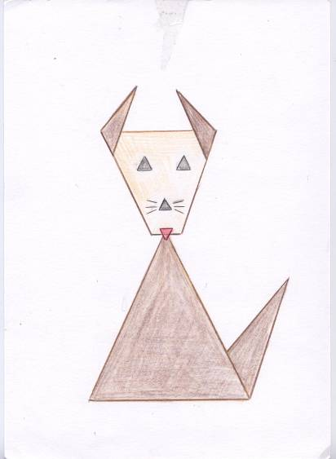

Жучка за внучку, внучка за бабку, бабка за дедку, дедка за репку, тянут –потянут, вытянуть не могут!
Позвала Жучка кошку. А кошки – то и нет нигде.
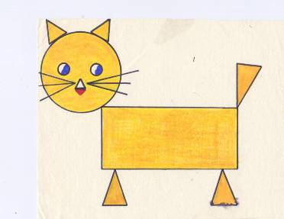
Задание 6. Используя рамку, превратите прямоугольник в кошку (конструктивное рисование).

Кошка за Жучку, Жучка за внучку, внучка за бабку, бабка за дедку, дедка за репку, тянут – потянут, вытянуть не могут! Позвала кошка мышку. А мышка в подвале сидит.
Давайте её позовём.
Задание 7. Возьмите квадрат и проведите в нём одну диагональ. Сколько треугольников на этом рисунке? Теперь в квадрате проведите вторую диагональ. Сколько на рисунке стало треугольников?
Расстригите квадрат по диагоналям на 4 треугольника и составьте из 3 треугольников мышку по образцу.

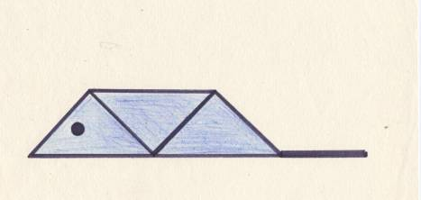

Мышка за кошку, кошка за Жучку, Жучка за внучку, внучка за бабку, бабка за дедку, дедка за репку, тянут – потянут – вытянули репку!

Приложение В

Занимательные геометрические задания.

Задания на «геометрию формы».

1 класс

Рис. 1

Рис . 2

2 класс
Продолжи узор.
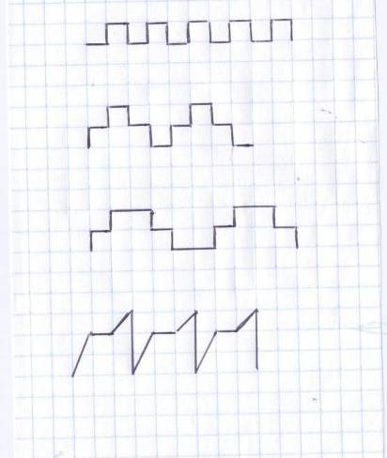
Рис. 3

«Спичечная» геометрия.

Задание 1. Убери три спички, чтобы получилось 4 квадрата

Рис. 4

Задание 2. Убери 5 спичек так, чтобы остались 3 квадрата

Рис. 5

3 класс
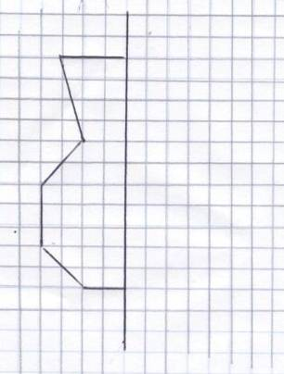
Построение симметричных фигур

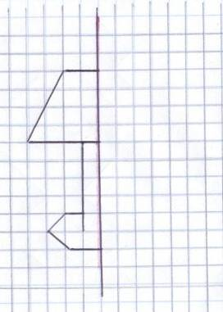

Рис. 6 Рис.7
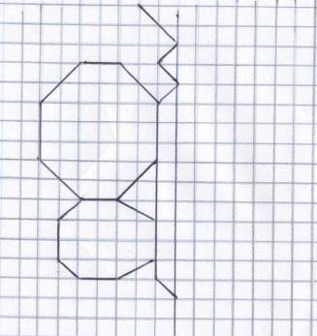
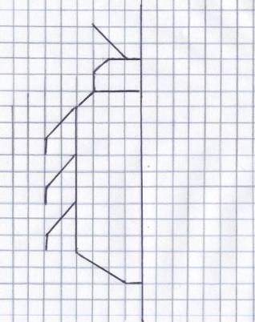

Рис. 8 Рис. 9

Практическая работа учащихся.

Математика, 2 класс (учебник № 14)

Задание: Отметь на данном отрезке две точки.

Сколько отрезков на рисунке?
Возьмите 5 палочек и постройте 2 треугольника.
Ответы: и другие.

Самостоятельная конструктивная деятельность учащихся.

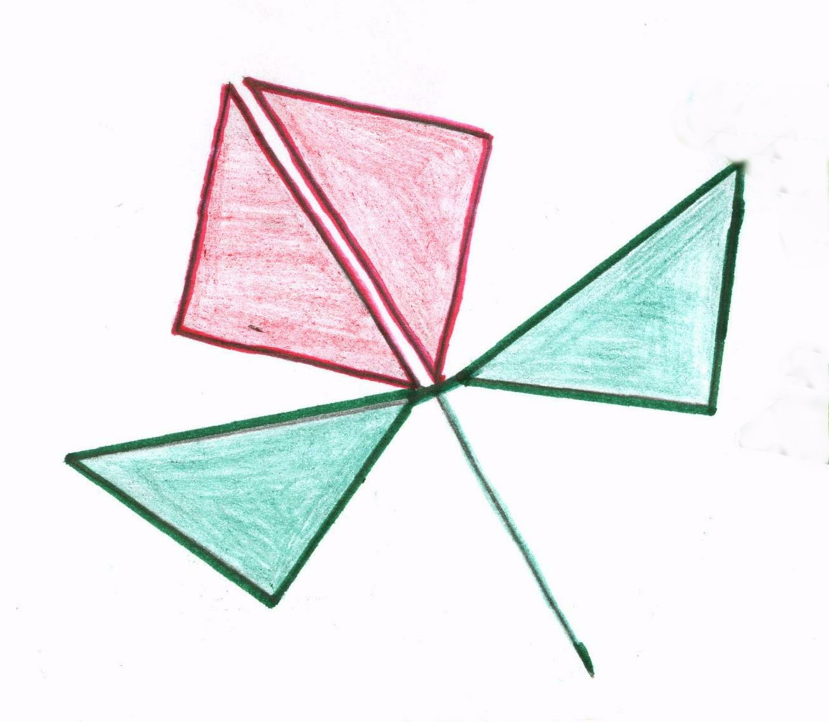
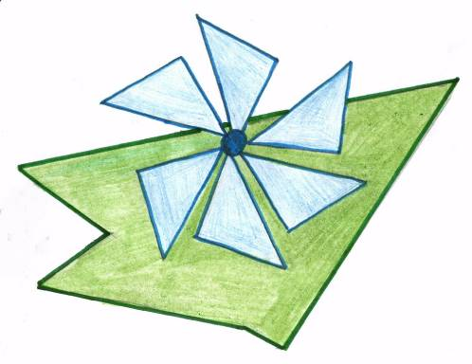

Рис. 10 Рис. 11
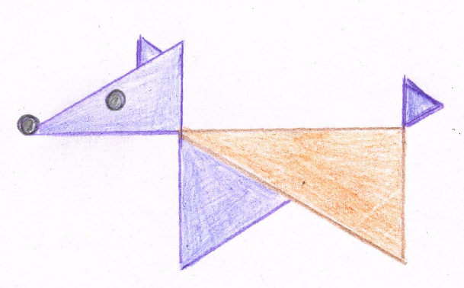

Рис. 12

Игры на составление целого из частей (геометрические фигуры,
изображения) и на воссоздание силуэтов из наборов геометрических фигур.

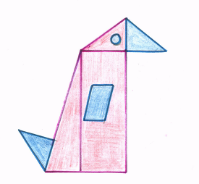

рис. 1

Рис.13

Игровые упражнения «Дорисуй», «Дострой».
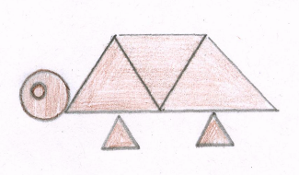
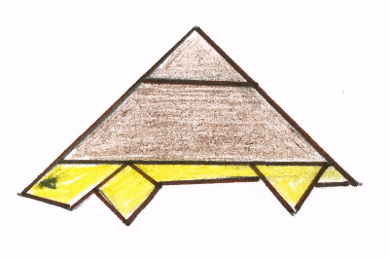
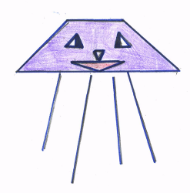
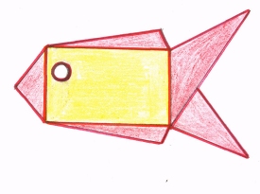

Рис. 14

Задачи на смекалку

Рис. 15 Рис. 16
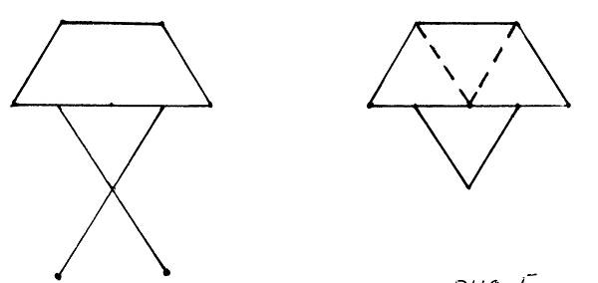

Рис.17

Задачи на нахождение лишней фигуры, продолжение ряда фигур,
на поиск недостающей в ряду фигуры.

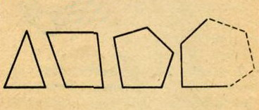
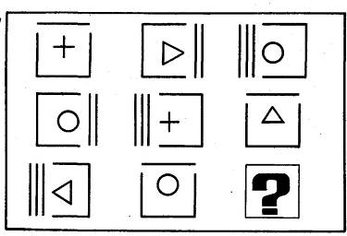
Рис. 18

Рис. 19 Рис. 20

Задачи на поиск признака отличия одной группы фигур от другой.

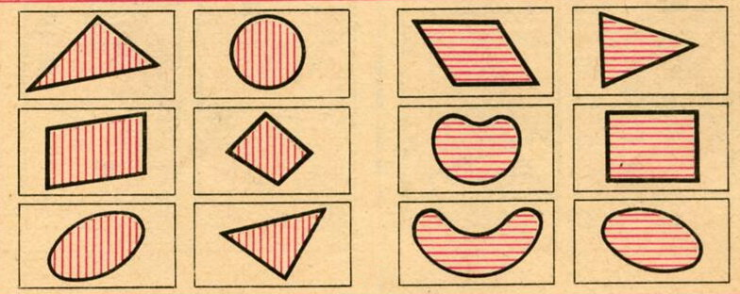

Рис. 21

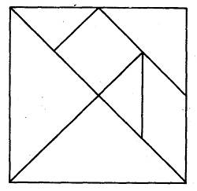
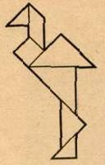
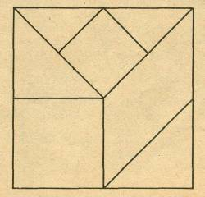
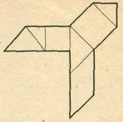

Рис. 22 Рис. 23
Игра «Танграм» Игра « Пифагор»

Задания по осевой симметрии плоскостных фигур, как на клетчатой, так и на нелинованной бумаге 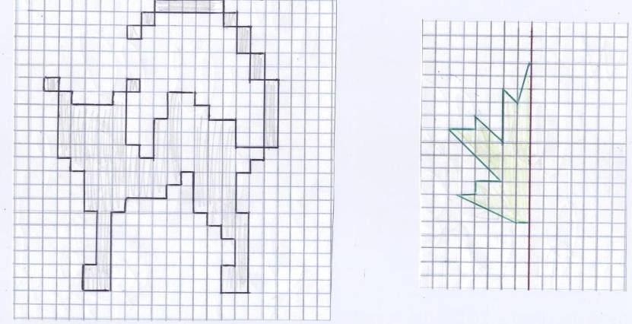

Рис.24

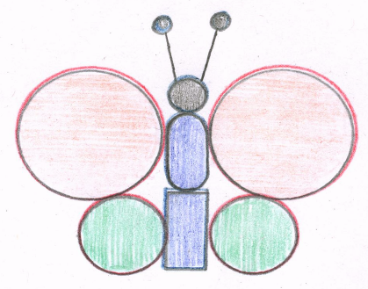

Рис. 25 Рис.26

Графические диктанты.

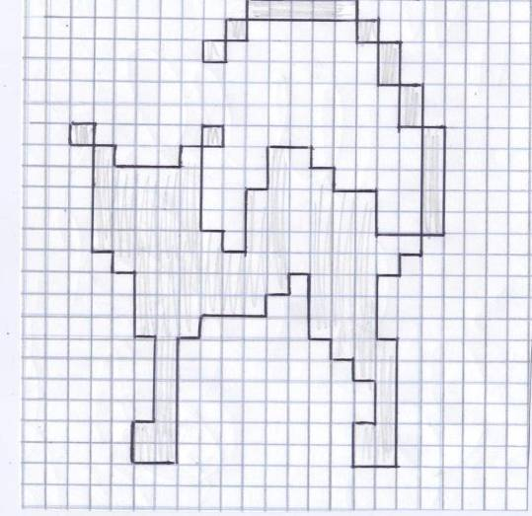 Рис. 27

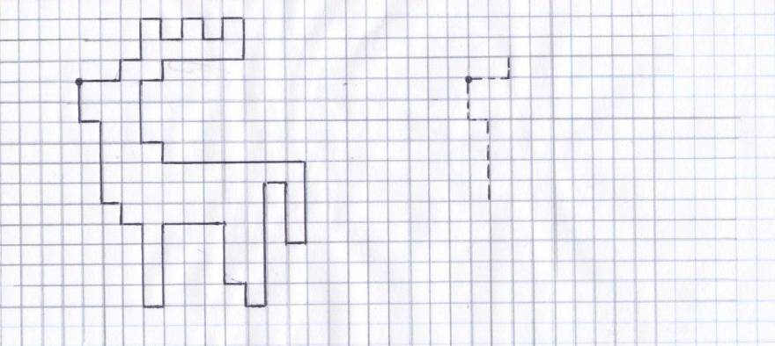

Рис. 28

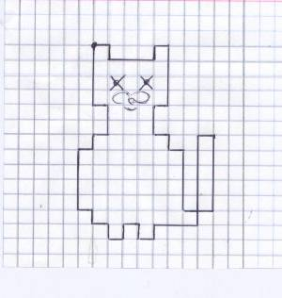
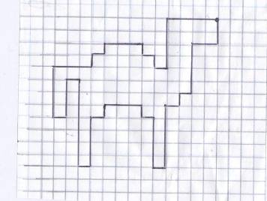

Рис. 29 Рис. 30

